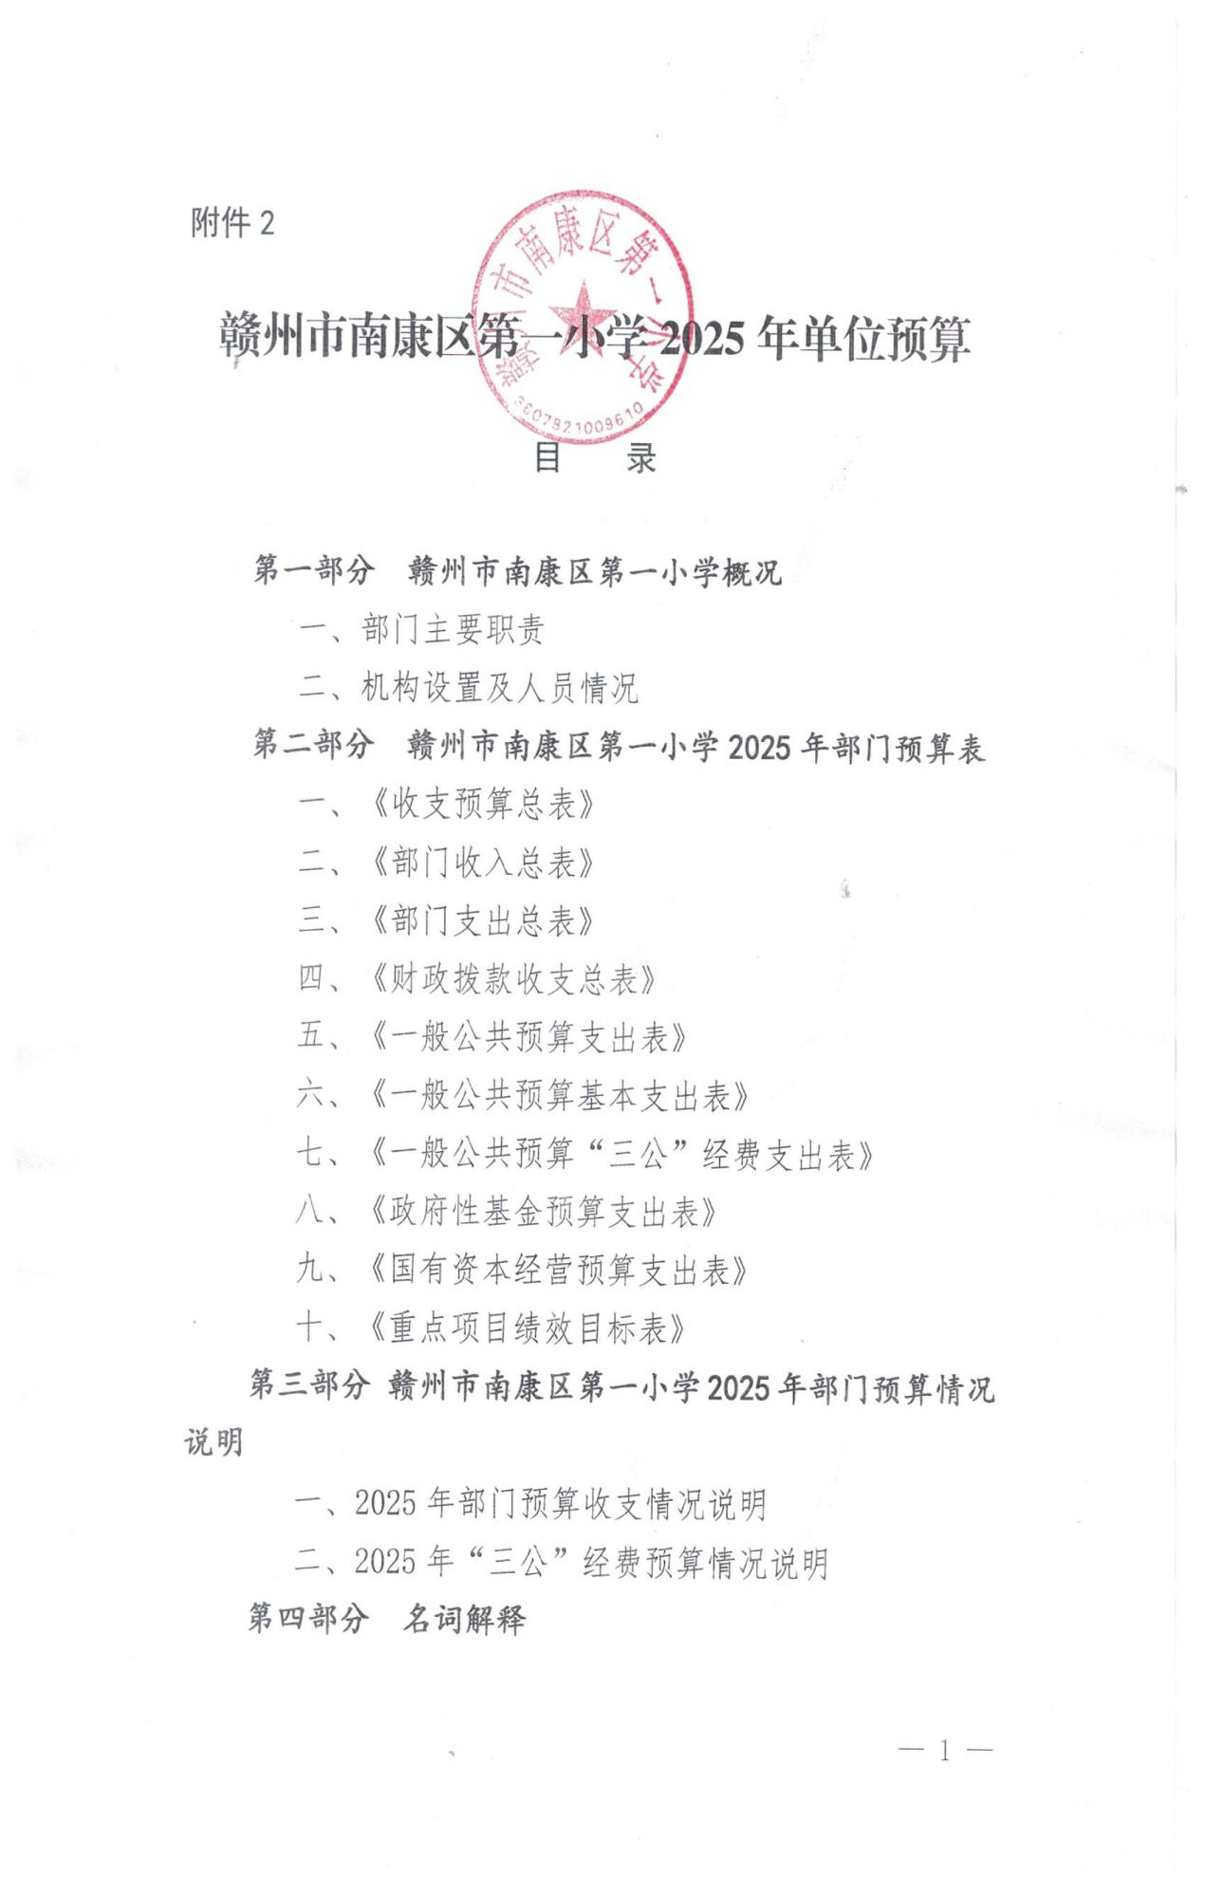第一部分 赣州市南康区第一小学概况
一、部门主要职责
赣州市南康区第一小学是区政府（或区委）组成部门，主要职责是：
（一）全面贯彻执行党的路线、方针、政策，依法行政，按教育法律法规办事。
（二）全面贯彻执行党的路线、方针、政策，依法行政，按教育法律法规办事。
（三）组织并指导德育工作，全面贯彻落实《教师法》、《未成年人保护法》、《教师道德规范细则》、《中小学教师职业道德规范》、《中小学生守则》，抓好学校校风、教风、学风建设。
（四）抓好学校教育教学常规管理，加强学校教育科研和教学研究管理，全面推进素质教育，不断提高教育教学质量。
（五）抓好学校体育卫生、美育、健康教育工作和安全稳定工作。指导学校加强组织建设、行风建设和勤政廉政建设。
（六）规范学校收费行为，落实义务教育经费保障机制。严格财经制度，严肃财经纪律，增收节支，不断改善办学条件。
二、机构设置及人员情况
本单位设立9个内设机构，分别是党政办、教导处、总务处、安监办、德育处、幼教办、大队部、信息中心、教研处。
本单位编制人数小计309人，其中：行政编制人数0人，参照公务员管理的事业编制人数0人，全额补助事业编制人数309人，自收自支编制人数0人。本单位实有人数小计352人，其中：在职人数小计309人，行政在职人数0人，参照公务员管理的事业单位在职人数0人，全额补助事业在职人数309人。离休人数0人，退休人数19人，退职人数0人，遗属人数5人。在校学生6465人。

第二部分 赣州市南康区第一小学2025年部门预算表
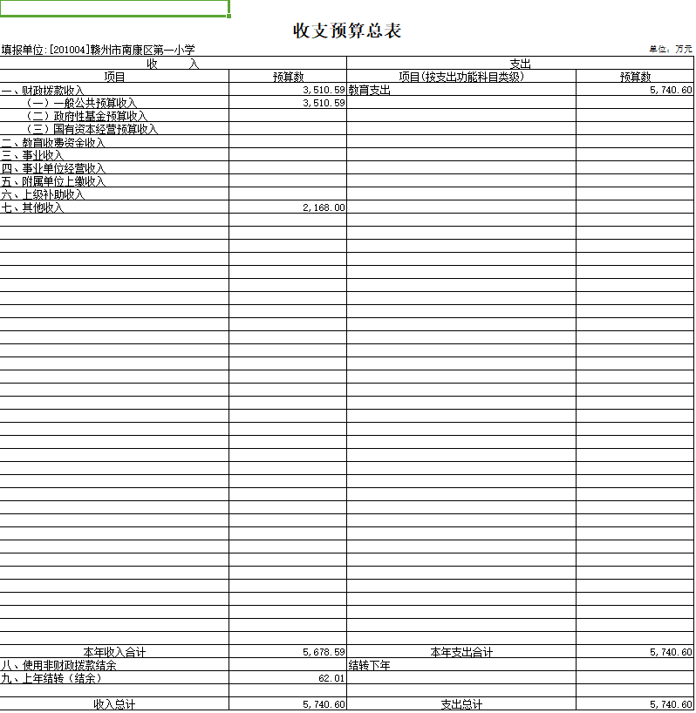
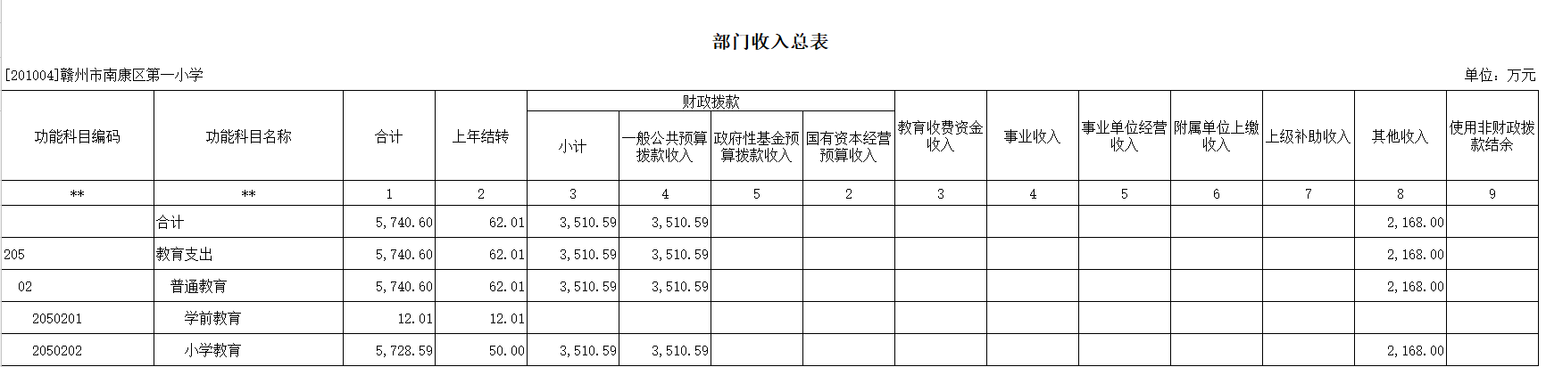
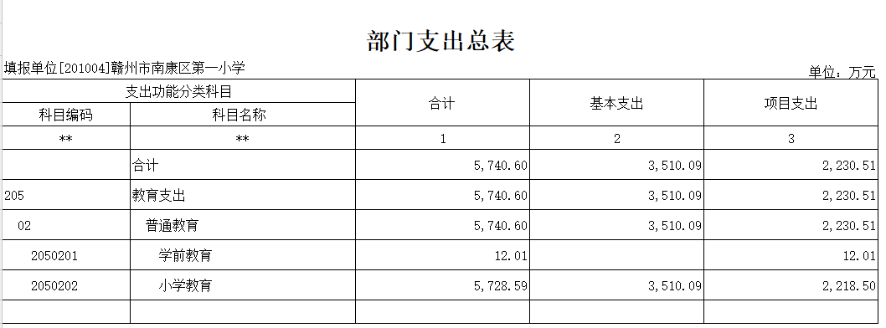
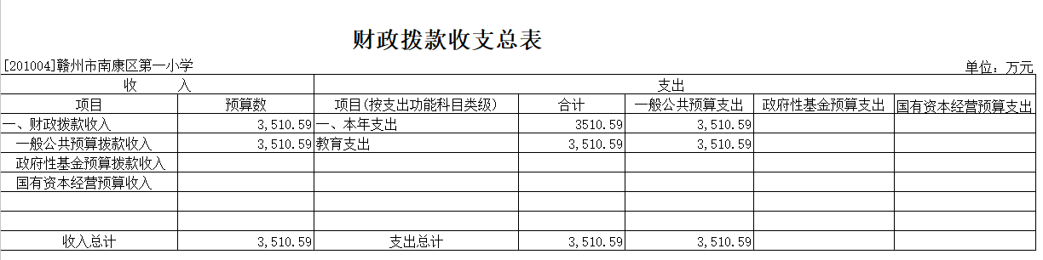
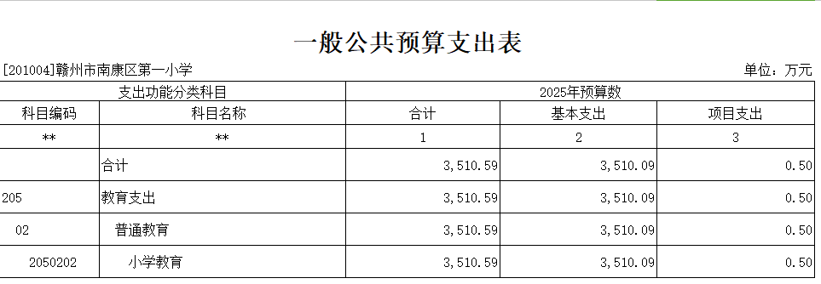
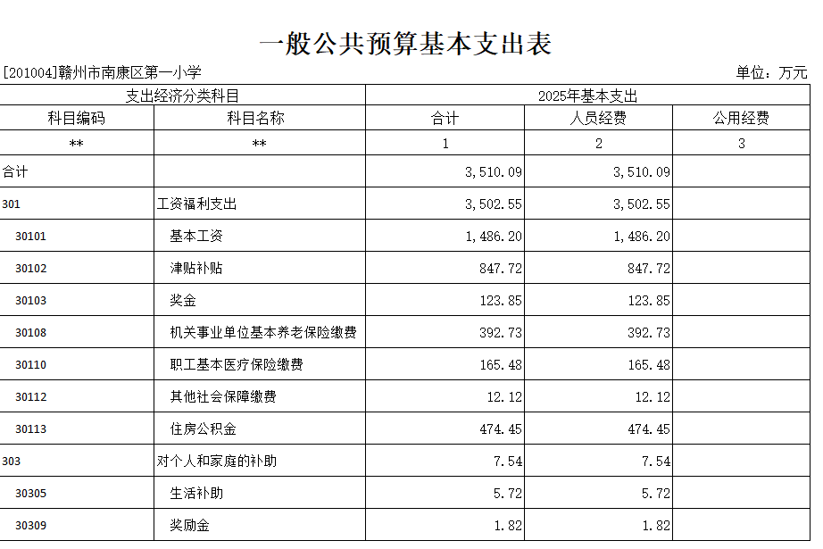
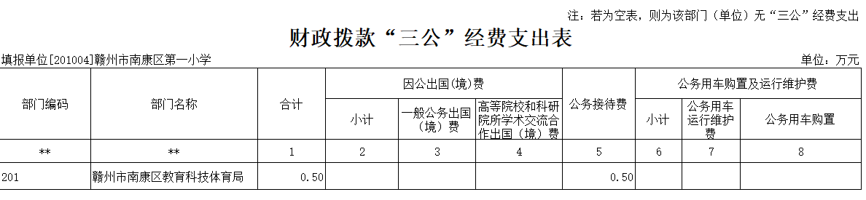
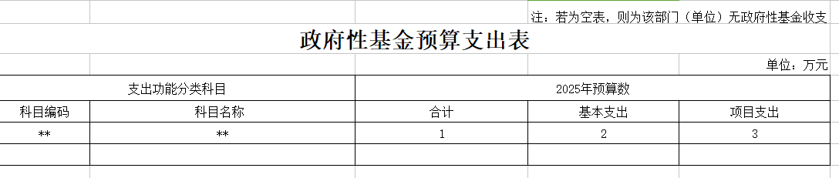
本单位2025年未安排政府性基金支出，故此表无数据。
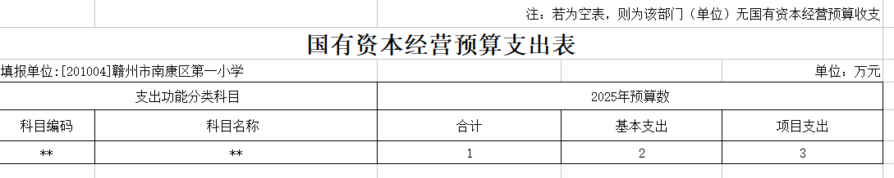
本单位2025年未安排国有资本经营支出，故此表无数据。
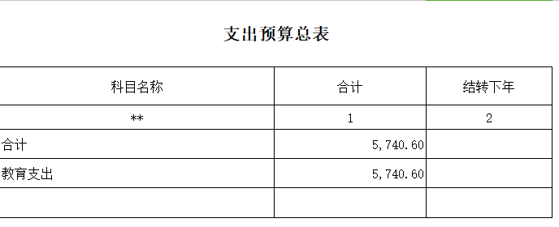
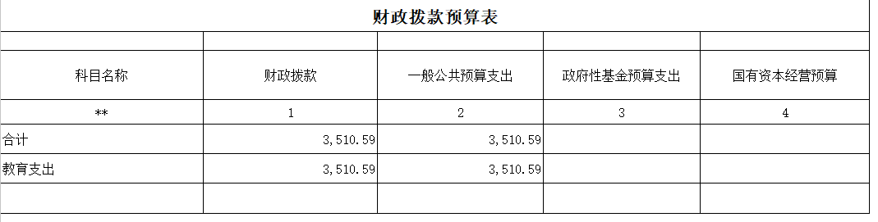
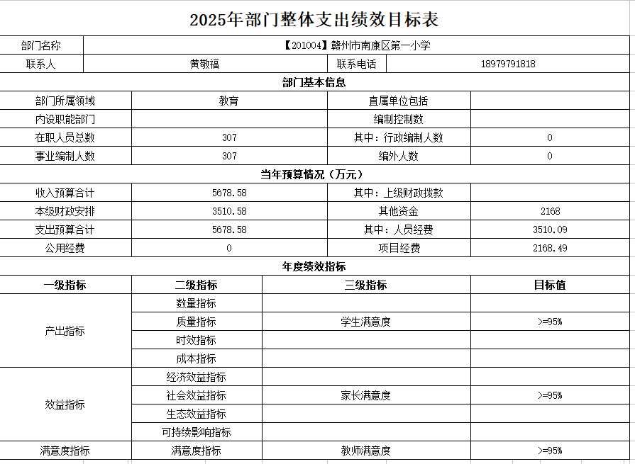

第三部分 赣州市南康区第一小学2025年部门预算情况说明

一、2025年部门预算收支情况说明
（一）收入预算情况
2025年赣州市南康区第一小学收入预算总额为5740.60万元，较上年预算安排增加797.71万元，主要原因是财政拨款和其他资金收入增加。其中：财政拨款收入3510.59万元，较上年预算安排增加538.69万元;教育收费资金收入0万元，较上年预算安排增加0万元;事业单位经营收入0万元，较上年预算安排增加0万元;国库集中支付网上结转62.01万元，较上年预算安排增加62.01万元。
（二）支出预算情况
2025年赣州市南康区第一小学收入预算总额为5740.60万元，较上年预算安排增加797.71万元，主要原因是财政拨款和其他资金收入增加。其中：
按支出项目类别划分：基本支出3510.09万元，较上年预算安排增加538.7万元，其中：工资福利支出3502.55万元，商品和服务支出0万元，对个人和家庭的补助7.54万元，资本性支出0万元。项目支出2168.49万元，较上年预算安排增加196.99万元，其中：工资福利支出0万元，商品和服务支出2044.7万元，对个人和家庭的补助0万元，资本性支出123.79万元，对企业补助0万元。
按支出功能科目划分：一般公共服务支出3510.59万元，较上年预算安排增加539.19万元;教育支出3510.59万元，较上年预算安排增加539.19万元;科学技术支出0万元，较上年预算安排增加0万元;社会保障和就业支出0万元，较上年预算安排增加0万元;卫生健康支出0万元，较上年预算安排增加0万元;农林水支出0万元，较上年预算安排增加0万元;住房保障支出0万元，较上年预算安排增加0万元。
按支出经济分类划分：工资福利支出3502.55万元，较上年预算安排增加538.53万元;商品和服务支出2044.7万元，较上年预算安排增加73.2万元;对个人和家庭的补助0万元，较上年预算安排增加0万元;资本性支出123.79万元，较上年预算安排增加123.29万元;对企业补助0万元，较上年预算安排增加0万元。
（三）财政拨款支出情况
2025年赣州市南康区第一小学财政拨款支出预算总额为财政拨款支出预算总额3510.59万元，较上年预算安排增加539.19万元，主要原因是教师数增加，教师福利待遇提高。
按支出功能科目划分：一般公共服务支出0万元，教育支出3510.59万元，社会保障和就业支出0万元，卫生健康支出0万元，住房保障支出0万元。
按支出项目类别划分：基本支出3510.09万元，较上年预算安排增加538.7万元，其中：工资福利支出3502.55万元，商品和服务支出0万元，对个人和家庭的补助7.54万元，资本性支出0万元。项目支出0.5万元，较上年预算安排增加0万元，其中：商品和服务支出0.5万元，对个人和家庭的补助0万元，资本性支出0万元。
（四）政府性基金情况
2025年赣州市南康区第一小学没有使用政府性基金预算拨款安排的支出。
（五）国有资本经营情况
2025年赣州市南康区第一小学没有使用国有资本经营预算拨款安排的支出。
（六）机关运行经费等重要事项的说明
2025年部门机关运行费预算0万元，比2024年预算增加0万元，增长0%，主要原因是无机关运行经费。
（七）政府采购情况
2025年赣州市南康区第一小学政府采购总额123.8万元，其中: 政府采购货物预算77.8万元，政府采购工程预算0万元，政府采购服务预算46万元。
（八）国有资产占有使用情况
截至2024年底，本单位共有车辆0辆，其中：一般公务用车实有数0辆，执法执勤用车实有数0辆。
2025年部门预算安排购置车辆0辆。
2025年未安排购置单位价值200万元以上大型设备。
（九）社会实践项目情况说明
1.社会实践费项目
(1)项目概述
中小学社会费用。
(2)立项依据
政策依据：上级相关文件。
(3)实施主体
赣州市南康区第一小学。
(4)实施方案
分学期组织。
(5)实施周期
1年
(6)年度预算安排
118万元
(7)绩效目标和指标
学生满意度指标，指标值≥100%；家长满意度指标，指标值≥85%；教师满意度指标，指标值≥85%。
二、2025年“三公”经费预算情况说明
2025年赣州市南康区第一小学"三公"经费一般公共预算安排0.5万元，较少年增加0万元，其中：
因公出国0万元，比上年增加0万元，主要原因是：无因公出国（境）费。
公务接待0.5万元，比上年增加0万元，主要原因是：落实过紧日子指导思想，不加大公务接待开支。
公务用车运行0万元，比上年增（0万元，主要原因是：无此项支出。
公务用车购置0万元，比上年增0万元，主要原因是：无此项支出。

第四部分 名词解释

一、收入科目
（一）财政拨款：指区级财政当年拨付的资金。
（二）教育收费资金收入：反映实行专项管理的高中以上学费、住宿费，高校委托培养费、短训班培训费等教育收费取得的收入。
（三）事业收入：指事业单位开展专业业务活动及辅助活动取得的收入。
（四）事业单位经营收入：指事业单位在专业业务活动及辅助活动之外开展非独立核算经营活动取得的收入。
（五）附属单位上缴收入：反映事业单位附属的独立核算单位按规定标准或比例缴纳的各项收入。包括附属的事业单位上缴的收入和附属的企业上缴的利润等。
（六）上级补助收入：反映事业单位从主管部门和上级单位取得的非财政补助收入。
（七）其他收入：指除财政拨款、事业收入、事业单位经营收入等以外的各项收入。
（八）上年结转和结余：填列2024年全部结转和结余的资金数，包括当年结转结余资金和历年滚存结转结余资金。
二、支出科目
对部门预算中涉及的支出功能分类科目（明细到项级），结合单位实际，参照《2025年政府收支分类科目》的规范说明进行解释。
三、部门涉及的专业名词
（一）“三公”经费：纳入预算管理的“三公”经费，是指用财政拨款安排的因公出国（境)费、公务用车购置及运行费和公务接待费。
（二）机关运行经费：为保障单位运行用于购买货物和服务的各项资金，包括办公及印刷费、邮电费、差旅费、会议费、福利费、日常维修费、专用材料及一般设备购置费、办公用房水电费、办公用房取暖费、办公用房物业管理费、公务用车运行维护费以及其他费用。

